Урок физики, 7 класс.
Тема: Плавание тел.

Цель: Выяснить экспериментальным путем условия, при которых тело в жидкости плавает, всплывает и тонет.
Задачи:
Образовательные:
• выяснить условия плавания тел, опираясь на знания обучающихся;
Развивающие:
• овладеть навыками исследовательской деятельности, самостоятельного приобретения новых знаний, умений предвидеть возможные результаты своих действий;
• сформировать познавательные интересы, интеллектуальные и творческие способности обучающихся.
Воспитательные:
• формирование чувства коллективизма и взаимопомощи, ответственность каждого за конечные результаты;
• воспитание самостоятельности, трудолюбия, настойчивости в достижении цели.
Тип урока: комплексный
Оборудование:
• компьютер, проектор, экран
• на демонстрационном столе – три сосуда с водой, три тела, одинаковые по объему, но разные по массе;
• на ученических столах - уравновешенные весы с разновесами, мензурки с водой, пробирки с песком закрытые пробками.
План урока:
1.Организационный момент
2.Устный опрос
3. Решение кроссворда, выяснение темы урока
4. Изучение нового материала:
А). Демонстрационный опыт
Б). Лабораторный опыт
5. Закрепление.
6. Домашнее задание
7. Подведение итога урока
Ход урока:

1.Организационный момент
2.Устный опрос
- О чем мы говорили на предыдущих уроках? С какой силой познакомились?
(с силой Архимеда F_{арх})
- Какую силу называют силой Архимеда?
(силу, выталкивающую тело из жидкости или газа)
- Чему равна сила Архимеда?
(F_{A}=Р_{ж}=m_{ж}g – весу жидкости в объеме тела, F_{A}=p_{ж}gV_{T})
- От чего зависит F_{Арх}?
(от p_{ж} и V_{тела}, погруженного в воду)
- На какое из тел действует большая выталкивающая сила? (Рисунок спроецирован на экран; используется компьютер, проектор)

2 (1, т.к. его V₁>V₂)

1

- На какое из тел действует большая архимедова сила? (Рисунок спроецирован на экран; используется компьютер, проектор)

керосин вода (2, т.к. p_{B}>p_{K} F_{AB}>F_{AK})

1 2

3. Решение кроссворда.
- Решив данный кроссворд, узнаете тему сегодняшнего урока.
- Что является источником физических знаний.
- Единица измерения массы.
- Мера инертности тел.
- Прибор для измерения объема тела.
- Что является причиной изменения скорости тела.
- Прибор для измерения объема тела.
- Сила Архимеда возникает, когда тело погружается в…
- Из чего состоят тела.
- Единица измерения силы.
- Единица измерения пути.
- Из чего состоят тела.
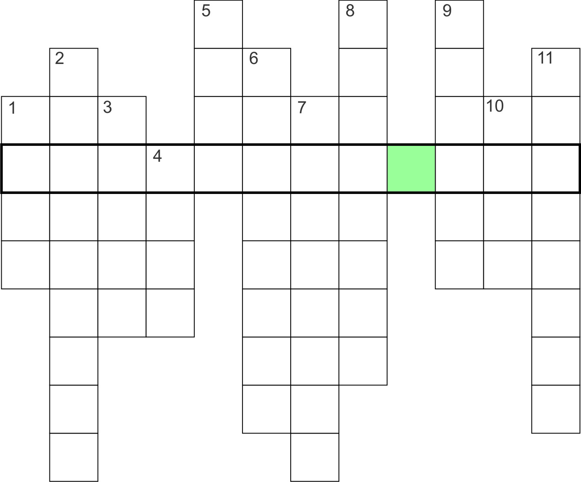

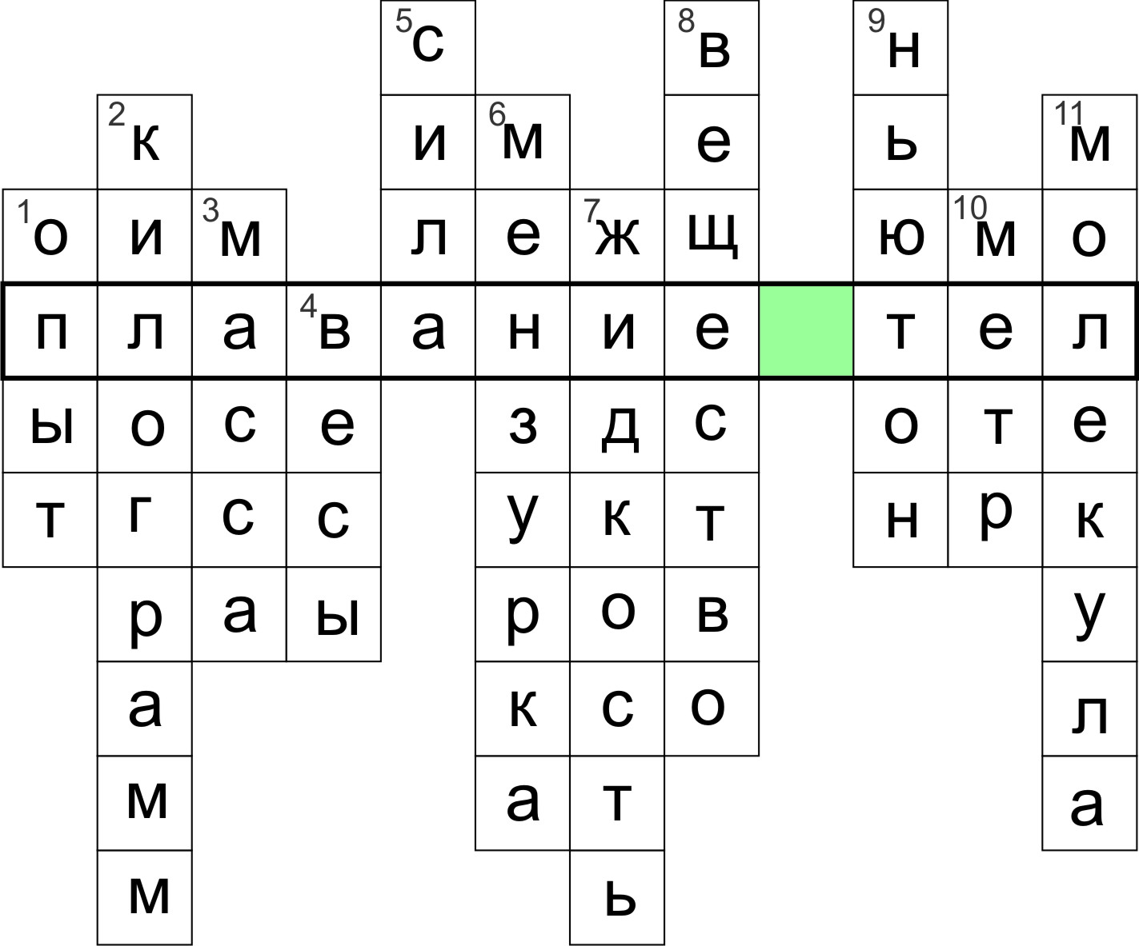

4. Изучение нового материала.
А).Рассмотрим демонстрационный опыт:
Одинаковые по объему тела опущены в воду.
Все тела ведут себя по-разному: одно утонуло, другое всплыло, третье плавает внутри жидкости:

- Почему тела, погруженные в воду, ведут себя по-разному?
- Может, изменилась сила Архимеда?
(Нет, ведь она зависит от p_{ж} и V_{T}, а они одинаковы)
- В чем дело? Что еще может влиять на поведение тела в жидкости?
- Действует ли на тела кроме архимедовой силы еще какие-нибудь силы?
(Сила тяжести)
- Сравнив F_{A} и mg, мы, вероятно, сможем узнать условия, при которых тело, погруженное в жидкость, тонет, всплывает или плавает внутри жидкости.
Сделаем это сообща.

Б). Лабораторный опыт выполняет весь класс по рядам.
Первый ряд – I вариант, второй ряд - II вариант, третий ряд - III вариант.
- На столах у вас пробирки с песком, закрытые пробкой, мензурки с водой. В пробирках у разных вариантов – разное количество песка.
- Опустите пробирки в мензурки с водой. Что вы видите?
I вариант – Что происходит с пробиркой, погруженной в воду? (тонет)
II вариант – Что происходит с пробиркой? (плавает внутри)
III вариант - Что происходит с пробиркой? (всплывает)

- Определите силу тяжести и силу Архимеда, действующие на пробирку.
- Как мы узнаем силу тяжести, действующую на пробирку? (F_{T}=mg)
- Как определим массу пробирок? (с помощью весов)
Чтобы сэкономить время на уроке, мы заранее измерили массу пробирок (или измерить быстро на уравновешенных весах на столе учителя, т.к. масса у всех пробирок одного варианта одинаковая)
- Запишите результат в тетрадях и на доске (1 ученик с каждого ряда)
I вариант m₁=
II вариант m₂=
III вариант m₃=
- Рассчитайте силу тяжести, действующую на пробирку, принимая g=10 Н/кг
I вариант F_{T 1}=
II вариант F_{T 2}=
III вариант F_{T 3}=
- Как определить F_{A}? (F_{A}=p_{ж}gV_{T};)
- Какова плотность воды? (1000 кг/м³)
- А как найти объем пробирки? (V_{T}=V₂ - V₁)
- Что теперь мы сможем рассчитать? (силу Архимеда)
- Запишите результат F_{A1} =
F_{A2} =
F_{A3} =
- Почему результаты равны? (F_{A1}=F_{A2}=F_{A3,} т.к. объем пробирок одинаков)
- Итак, сравните силу тяжести и силу Архимеда.(одновременно учитель либо печатает и проецирует на экран данные учеников, либо пишет на доске)
I вариант
F_{T}=mg= H
F_{A}=p_{ж}gV_{T}= H
F_{T} > F_{A} – тонет
F_{T}

II вариант
F_{T} = H
F_{A} = H
F_{T} = F_{T} – плавает внутри жидкости

III вариант
F_{T} = H
F_{A} = H
F_{T} < F_{A} – всплывает

- Изобразим силы, действующие на тела. Куда будет направлена результирующая сила? (в сторону большей силы)

I вариант- F_{T} > F_{A}

F_{A}

F_{T}

F_{T}
II вариант- F_{T} = F_{T}

F_{A}

F_{T}

III вариант- F_{T} < F_{A}
F_{A}

F_{T}

- А теперь сформулируем общее правило- условие плавания тел. (Ученики формулируют и записывают в тетрадь)
- Вернемся к демонстрационному опыту. Почему же тела ведут себя в воде по-разному? (на них действует разная сила тяжести, у них разная масса, а т.к. объем у них одинаковый – у них разная плотность) - Докажите это! Начните с уравнения, когда тело плавает внутри жидкости mg = F_{A}
(mg = F_{A}
p_{T}V_{T}g = p_{ж}gV_{T}
p_{T} = p_{ж)}
- Тогда по аналогии мы получим: p_{T} = p_{ж} – плавает
p_{T} > p_{ж} – тонет
p_{T} < p_{ж} – всплывает
- Это тоже условие плавания тел. Будет ли тело плавать в жидкости или нет- зависит от плотности тела и плотности жидкости.
5. Закрепление.
1) Три бруска: деревянный (из сухой сосны), пробковый и ледяной погрузили в машинное масло (p_{м}=900кг/м³). Какой из них будет плавать?
p_{д}= 400кг/м³
p_{пр}= 240кг/м³
p_{л}= 900кг/м³ ответ: 3, т.к. p_{л} = p_{м}
2) Железо тонет в воде, а утонет ли оно в ртути?
p_{ж}=7800кг/м³
p_{рт}=13600кг/м³ всплывет, т.к. p_{ж} < p_{рт}
3) Что можно сказать о средней плотности рыб по сравнению с плотностью воды? (примерно равны, т.к. рыбы плавают внутри жидкости)
4) Какую роль играет плавательный пузырь у рыб?
(легко меняет свой объем, а, следовательно, объем рыбы; V (уменьшается) – погружается на большую глубину, т.к. F_{выт} (уменьшается ).

6. Домашнее задание: параграф 48, задачи 101-103, стр. 145, экспериментальное задание, стр.123

7. Подведение итога урока
- А теперь еще один опыт.
На весах две одинаковые металлические пластинки с одинаковой массой.
- Что произойдет, если их опустить в воду?

Одна идет ко дну, а другая, из которой сделали
лодочку, плавает.

Можно даже нагрузить ее дополнительно (скрепками, булавками…)
- Почему такое возможно? Об этом мы узнаем на следующем уроке!

